**Z POHÁDKY DO POHÁDKY**

**O BUDULÍNKOVI**

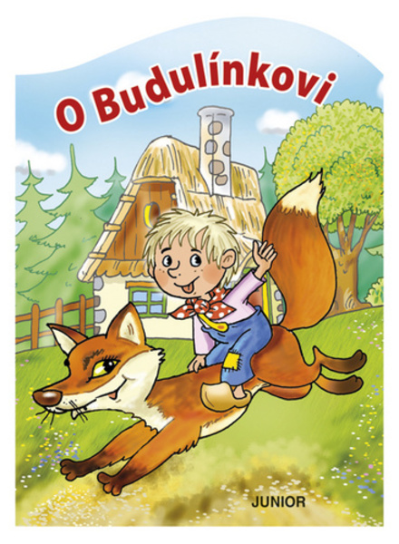

* Četba pohádky „O Budulínkovi“
* Seznámení se s postavami, které v pohádce vystupují
* Určování povahových rysů jednotlivých postav.
* Dramatizace pohádky - hrajeme divadlo

(Budulínek, babička, dědeček, liška, liščata)

Všechny děti jsou součástí představení, procvičíme si výrazný a srozumitelný projev.

* Vysvětlení pojmů – divadlo, herec, režisér, osvětlovač, kostymér, uvaděč, kulisák, role, skripta.
* Pracovní listy
* **Časová posloupnost –** děti vystřihnou „časová okna“ příběhu správně složí a nalepí na barevný papír .
* Povídání „Co by se stalo, kdyby…“
* jak se zachováme v různých situacích a jak je budeme řešit ( např. ztratíme se v lese či v nákupním centru, potkáme neznámého člověka či plaché zvíře, najdeme neznámý předmět, ztratíme čepici, rozbijeme hračku atd.
* Hudební nástroje
* Seznámení se s hudebními nástroji, které se vyskytují v pohádce – housle, buben – využití obrázkových materiálů a poslech zvuku nástrojů. Děti vyzkouší zvuk bubínku.

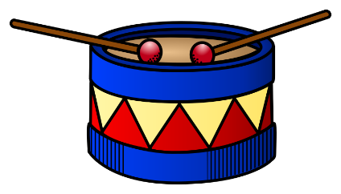

* Sluchová hra – **Liška hledá Smolíčka**

Děti (stromy) stojí v prostoru, jedno dítě bude Smolíček a druhé liška, obě mají zavázané oči. Stojí na konci lesa a volají na sebe – musí se dostat přes les a setkat se někde uprostřed lesa. Hlavní hrdinové se budou střídat.

* Promítání pohádky „ O Budulínkovi“ Svěrák, Uhlíř (youtube)

